Введение в статическую биохимию. Строение, свойства, медико-биологическое значение моносахаридов.
Для подготовки используйте:
1. Учебное пособие для студентов Биоорганическая химия (основные классы биополимеров), Л.Л. Петрова, стр. 17-29.
2. Учебник Биохимия под ред. Е.С. Северина, раздел 7. Обмен углеводов.
3. Учебник Биоорганическая химия, Н.А. Тюкавкина, стр. 369 - 400.

Задания
- Вспомните все функциональные группы, образованные атомами О, С, Р, Н, N. Напишите их и назовите.
- Напишите определение углеводов. Нарисуйте два простейших углевода (имеющих в составе 3 атома углерода), назовите их, пронумеруйте атомы углерода, обозначьте функциональные группы в их составе.
- Что такое асимметрические атомы? Как определить принадлежность сахара к D-, L-ряду? Нарисуйте эритрозу. Покажите асимметрические атомы на эритрозе. Нарисуйте все возможные изомеры эритрозы. Обозначьте их принадлежность к D- или L-ряду.
- Чем отличаются формулы Фишера и Хеуорса? По примеру в таблице перевести из линейной формы в циклическую галактозу и рибозу (вторая и третья строчки таблицы) и сорбозу (пятая строчка таблицы). Почему в циклической форме есть α-аномеры и β-аномеры, а в линейной нет?
- Что такое кольчато-цепная таутомерия? Сколько таутомерных форм будет у галактозы? У фруктозы? Назовите их формы.
- По примерам на стр. 26-29 Учебного пособия Биоорганическая химия (основные классы биополимеров) напишите реакции восстановления глюкозы, окисления галактозы (с образованием 3 разных кислот), образования аминосахара из глюкозы, образования фосфорного эфира рибозы, образования о-гликозидной связи между двумя молекулами глюкозы.

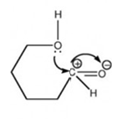 | 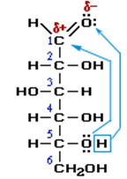 | 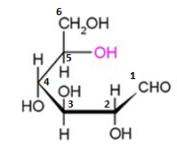 | 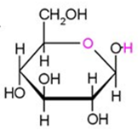
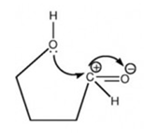
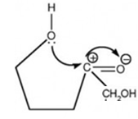 | 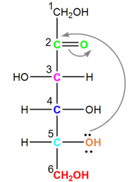 | 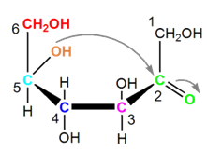 | 